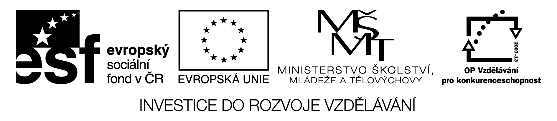

Tisková zpráva Centra rozvoje Česká Skalice, 13. 12. 2012
LETEM DOBROVOLNICKÝM SVĚTEM
Česká Skalice – Jak zapojit dobrovolníky do dění kolem nás? Co je Evropská dobrovolná služba? A kdo je vlastně ten dobrovolník? To všechno se dozvíte na workshopu, který pro vás připravuje Centrum rozvoje Česká Skalice ve spolupráci s Dobrovolnickým centrem Ústí nad Labem. Akce se koná v sobotu 12. ledna 2013 od 13,00 hod. ve vzdělávacím středisku Vila Čerych v České Skalici.
„Workshop je určen všem, kteří se tématu dobrovolnictví aktivně věnují, nebo o něm zatím jen uvažují. Vítáni jsou nejen zástupci neziskových organizací, ale i kdokoliv z řad veřejnosti, kdo se chce o dobrovolnících a jejich činnosti dozvědět více,“ zve všechny zájemce Jiří Kmoníček.
„Dobrovolnickým odpolednem“ vás provede zkušená lektorka Lenka Černá, která se v Ústí nad Labem věnuje zapojování dobrovolníků už řadu let. Kromě trochy teorie a bohatého sdílení a výměny praktických zkušeností nás společně čeká také zahájení příprav Blešího trhu a dobročinného šatníku, který proběhne ve Vile Čerych na jaře 2013. Po loňských zkušenostech, kdy úspěšně proběhl jeho první ročník už víme, že jeho realizace je bez aktivního zapojení dobrovolníků naprosto nemyslitelná. Věříme ale, že s vámi to zvládneme na jedničku. Těšíme se na vás! Workshop se koná v rámci projektu Měníme věci kolem nás, reg.č.: CZ.1.07/3.1.00/37.0236. Tento projekt je spolufinancován Evropským sociálním fondem a státním rozpočtem České republiky.
Za CRČS Iljana Beránková

